管理体系审核记录表
过程与活动、  抽样计划 | 涉及条款 | 受审核部门：办公室（含财务） 主管领导： 阳妲 陪同人员： 丁丽华 | 判定
 |  | 审核员：杨冰 姜海军见证 审核时间：2021.1.18---1.19
 |  | 审核条款：EOMS:6.1.2环境因素/危险源的辨识与评价、6.1.3合规义务、6.1.4措施的策划、8.1运行策划和控制、9.1监视、测量、分析和评价（9.1.1总则、9.1.2合规性评价）、8.2应急准备和响应,
环境因素/危险源 | E/S：6.1.2 | 提供了《环境因素识别与评价管理程序》JH-QP-13和《危险源辨识级风险评价控制与控制程序》（JH-QP-16），对环境因素、危险源的识别、评价结果、控制手段等做出了规定。  办公室作为环境和职业健康安全管理体系的推进部门，主要统筹负责识别评价相关的环境因素及危险源。根据各部门识别及各办公、采购、生产、质检、销售过程环节识别，由办公室汇总。  查“环境因素识别及评价表”，识别考虑了正常、异常、紧急，过去、现在、未来三种时态，能考虑到产品生命周期观点。涉及办公室的环境因素有办公活动中生活垃圾排放、纸张等办公废品排放、废水排放、空调排放热气、汽车尾气排放、火灾事故发生等。  采取多因子评价法进行了评价，查到“重要环境因素清单”，评价出固体废弃物排放、火灾事故的发生、粉尘/废气排放、噪声排放等4项重要环境因素。  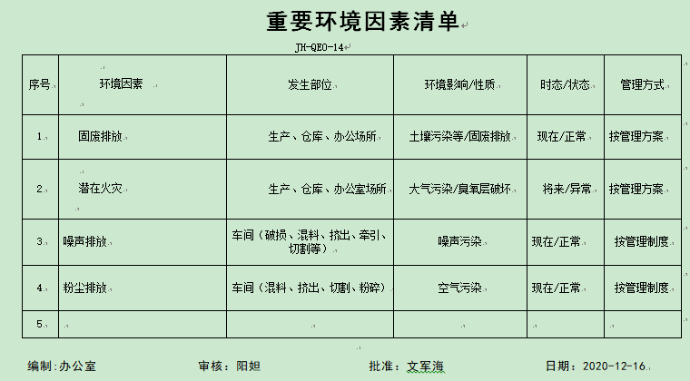  经评价办公室的重要环境因素为：日常办公过程中固体废弃物排放、火灾事故的发生。  主要控制措施：生活垃圾分类存放、办公危废交耗材供应公司，垃圾由环卫部门拉走，加强日常培训，日常检查，配备消防器材等措施。  查“风险识别与评价表”，识别了办公、生产过程中的危险源。  涉及办公室的危险源有办公活动过程中地面湿滑滑倒、火灾、开水烫伤、触电、违章驾驶等。  对识别出的危险源采取D=LEC进行评价，查到“重大危险源清单”，评价出重大危险源6个，包括：火灾、人员伤害、触电、噪声伤害、粉尘伤害、高温灼伤等。  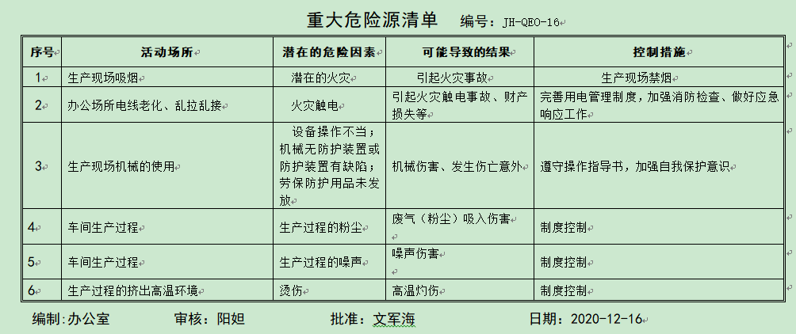  经评价办公室的重大危险源：触电事故、火灾事故。  主要控制措施：危险源控制执行管理方案、配备消防器材、日常检查、日常培训教育等运行控制措施等。  具体控制措施见ES8.1审核记录。
应对风险和机遇措施的策划 | EO6.1.4 | 公司根据环境因素和危险源的风险辨识结果，分别制定出《重要环境因素清单》、《重大危险源清单》，通过具体的措施进行有效控制：目标、管理方案、管理制度运行控制、应急预案、检查、培训。  制定了《合规性评价控制程序》，每年对公司适用的合规义务进行识别更新并定期评价、检查。  经组织评价，组织策划的措施基本能够满足风险和机遇应对需要，能够与识别的风险和机遇对产品符合性的潜在影响相适应，基本满足标准要求。
运行控制  财务支出 | EO8.1 | 公司策划了如下要求对环境、安全体系运行进行控制，具体如下：  提供了环评报告，环评批复、环评验收报告，经查验公司已经过环评验收，见附件。  湖南金海塑胶管业有限公司于2016年11月委托宁夏智诚安环科技发展股份有限公司编制了《隆回县金海管业有限公司年产10000吨塑料管道建设项目环境影响报告书》，2016年12月19日隆回县环境保护局以隆环评函发[2016]62号文批复出具了《关于《隆回县金海管业有限公司年产10000吨塑料管道建设项目环境影响报告表》的批复》。（说明：公司原名为“隆回县金海管业有限公司”，2017年8月22日更名为“湖南金海塑胶管业有限公司”）。公司于2018年5月委托湖南华中宏泰检测评价有限公司为本项目编制《建设项目竣工环境保护验收监测报告》（编号宏泰环验字[2017]第0567号）。企业办理了排污许可证，见附件。办理了涉水卫生许可批件，见附件。  1、公司编制了运行控制程序、污染控制程序、噪声控制程序、消防控制程序、资源/能源消耗控制程序、应急准备和响应控制程序、固体废物污染控制程序、员工职业健康及劳动保护管理规定、应急准备预案等环境与职业健康安全控制程序和管理制度，规定了生产、销售过程安全、环境管理的要求。  2、生产过程冷却水循环使用不外排，生活废水经三级化粪池处理后外排市政污水管网。  3、由办公室负责全公司的消防器材的管理，生活区、办公区均配置了灭火器等消防装置，均在有效期内。  4.现场各类物资均分类存放，有垃圾桶，统一收集有关固废，公司有少量废灯管、废机油等危废，目前已签订了危废处理合同，由于产生量极少，目前暂存在危废间，等积攒到一定量后再处理。  提供了《固体废弃物处置/回收记录》，2020.6.21日处理车间垃圾 1箱，2020.7.26日处理办公垃圾 2袋，处理人：邓伍花。  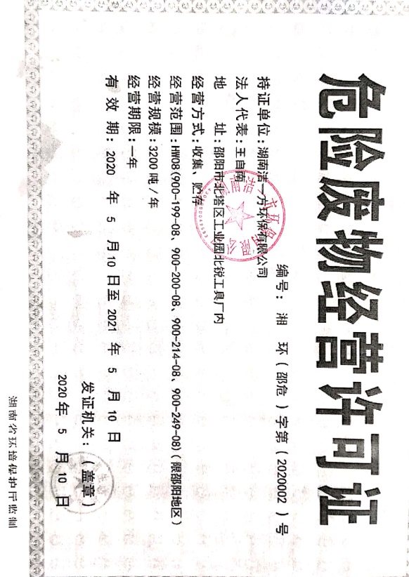  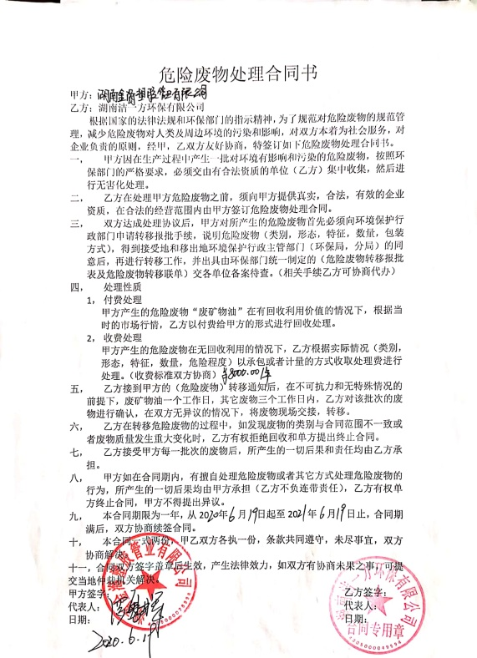  5、工伤保险：公司职工均参加了养老保险、工伤保险等。  6、查2020年度用于环保和职业健康安全的资金投入约50000元，主要是绿化、培训教育、劳保用品、体检、环境监测等。  7、提供了涉及职业病人员健康体检的报告，见附件。  8、查到环境监测报告，废气和噪声能达标排放，见附件。  9、噪声、废气排放、人员健康安全的管理控制具体见生产部审核记录。  现场巡视办公区、厂区：  企业位于湖南省邵阳市隆回县城东南工业园，公司占地面积：约7283.48平米，为企业自有。生产车间1个、原料库房1个、成品仓库1个，办公楼一座，企业属于一般塑料管材生产行业，企业四邻无敏感区域。  查看各办公区域电脑，空调等办公设施齐全，用电规范，无临时线使用。办公区卫生保持较好，管理较好，无废水乱排现象。无浪费水电现象。  办公区域、配置了消防器材、粉灭火器，查看指针在绿区，有效。 办公车辆均经过年审，司机驾驶证在有效期内。  办公区域均有固废分类垃圾蒌，未发现乱存放废纸、废电池、硒鼓等情况。  厂区有配电室一个，门口有灭火器，均有效。门口有配电重地标识，未发现安全隐患。  有简易食堂一个，出示了厨师的健康证，在有效期内，使用电和液化气做饭，能做到生熟分开，安装了油烟净化器和油烟高空排气筒，现场查看时处于开启状态，剩菜剩饭由当地村民拉走喂猪。  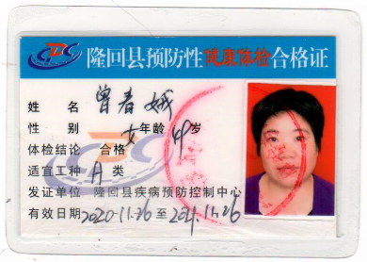  企业有宿舍楼一处，由于员工都是附近员工，晚上不住宿，只用于临时午休，查看宿舍有灭火器，未发现乱拉电线现象，但是环境卫生还需加强。  部门运行控制基本符合规定要求。
应急准备和响应 | E/S：8.2 | 编制了《应急准备和响应控制程序》，确定的紧急情况有：火灾、触电、人身伤害等。提供了机械伤害应急预案、火灾应急预案、触电事故应急预案、食物中毒应急预案，其中包括目的、适用范围、职责、应急处理细则、演习、必备资料等，相关内容基本充分。  应急设施配置：在院内、办公场所内、车间内、仓库内均配备了灭火器、消防栓等消防设施，均在有效期内，状态良好。  查2020.11.20日的《消防演习报告》，参加人员包括各岗位人员；记录演练过程、急救措施等内容。  评价：组织指挥有序，项目岗位配合较好，达到了预定目标，演练的效果较好。人员的速度较快，及时按照预定方案对事故处理人员进行保护。  再查2020.11.13日的《触电应急救援预案演练》，情况基本同上。  现场巡视办公区有灭火器，均有效；车间配有多个灭火器和消防栓，均有效。  生产车间内配有消防栓、水龙带、有干粉灭火器等消防设施。  自体系运行以来尚未发生紧急情况。
监视、测量、分析和评价 | E/S：9.1.1 | 管理体系目标考核按季度进行，抽查到2020年12月25日目标考核记录，经考核公司和分解各部门管理目标均已完成。  查到2020年12月25日“环境目标、指标/职业健康安全目标与管理方案及实施情况一览表”，检查考核已完成，考核人阳妲。  查到《环境安全运行检查记录》，检查项目内容涉及：  噪声排放、固废管理、能源 消耗、消防安全等内容。抽查2020.3.30、2020.4.23、2020.5.30（夜班）等几份记录，检查结果基本正常，检查人阳妲、陈愿周。  查到“消防检查记录”，检查项目内容涉及：  干粉灭火器（包括办公室一楼、二楼；成品仓库一楼、二楼；员工宿舍一楼、二楼和三楼）、消防栓（包括原料仓库，打料车间、生产车间、车间门口和办公室左边楼梯间）、室外消防栓（包括办公室邮编楼梯间和成品仓库一楼）的数量、责任人、外观、铅封、压力等内容。  抽查2020.3.13、2020.4.15、2020.5.18检查结果均正常。  提供2020.7.7长沙崇德检测科技有限公司崇德检测（2020）测字第06-168号检测报告，检测项目：无组织废气、废水、噪声，检测结果：合格。  提供了隆回县疾病预防控制中心的职业健康检查报告，2020.10.27日对企业职业健康接触场所操作工进行了健康体检，未发现职业病。  查员工陈愿周职业健康检检查结果，2020.10.27体检结果正常，体检单位隆回县疾病预防控制中心。  查员工段贤君职业健康检检查结果，2020.10.27体检结果正常，体检单位隆回县疾病预防控制中心。  查员工刘伯海职业健康检检查结果，2020.10.27体检结果正常，体检单位隆回县疾病预防控制中心。  未有上级主管部门的监督检查。  公司经营能遵守相关的法律法规，没有违反环境、职业健康安全法律法规现象，近期没有发生环境与职业健康安全的事故，提供了当地环保局的环保证明，见附件。
合规义务、法律法规和其他要求 | EO6.1.3 | 编制了《法律法规控制程序》，对法律法规的识别更新和应用进行规定，办公室为主控部门。  部门人员介绍：主要通过网络、报纸杂志电视等新闻媒体、购买、上级下发等多种形式收集本公司适用的法律法规。提供了《常用法律法规和其他要求清单》，识别了企业相关环境和职业健康安全法律法规、标准和其他要求。如《中华人民共和国环境影响评价法》、《中华人民共和国安全生产法》、《中华人民共和国环境噪声污染防治法》、《中华人民共和国职业病防治法》、《中华人民共和国消防法》、《中华人民共和国大气污染防治法》、《国家危险废物名录》、《城市生活垃圾管理办法》、《湖南省生产安全事故报告和调查处理规定》、《湖南省大气污染防治条例》等。  已识别法律法规及其它要求的适用条款，并与环境因素、危险源进行了对应。  公司法律、法规及其它要求都有现行文本，大部分为电子版本。各部门如有需要到办公室查阅。公司通过培训、会议等方式向有关员工传达法律、法规及其它要求的相关要求。
合规性评价 | E/S:9.1.2 | 编制了《合规性评价控制程序》，其中规定了对本公司法规及其他要求的合规性评价的要求。  现场提供了《常用法律法规及其他要求清单》、《合规性评价记录》和《合规性评价报告》,对公司适用的法律法规及其他要求的遵守情况进行了评价，评价结论：评价结果说明我公司对适用的法律、法规均已遵守。自公司建立管理体系以来，未发生任何破坏环境的现象；未发生任何顾客、周边居民因环境、安全事故而投诉的现象。  评价人：阳妲、丁丽华、陈愿周、范庆平、刘莼，  评价日期：2020年12月12日。  部门已对有关法规及其他要求进行识别、评价，满足要求。
说明：不符合标注N

